厦门火炬招商资产运营管理有限公司
竞租房产明细表
2026年第*期
房屋所在地：厦门火炬高新区软件园三期诚毅北大街56号芯创大厦侧门
序号 | 楼号 | 房屋建筑物坐落及名称 | 业态要求 |  | 报名条件 |  | 面积  （㎡） | 竞租底价  （元/年·组） |  | 竞租保证金  （元） | 租赁年限 |  | 租赁  保证金 | 备注
1 | 软件园三期诚毅北大街56号 | 芯创大厦 | 外卖取餐柜 |  | 1.需在我国境内有效注册且经合法年检、依法纳税、遵守我国的法律、法规，具有独立企业法人资格或个体工商经营户；  2.经营内容符合经营范围要求，具备国家规定的合法有效的相应业态经营许可等相关证书；  3.竞租人为企业的，注册资金不得低于人民币50万元；  4.竞租人经营品牌方式为加盟的，竞租人应于竞租前提供取得品牌经营的承诺书，承诺书内容应明确表示竞租人在收到成交确认书后的20个工作日内取得品牌方经营行业的经营许可证、服务许可证、授权经营协议、委托经营协议或合作协议等，资质证书应有效合法。  5.竞租人不得被“信用中国”网站中列入失信被执行人和重大税收违法案件当事人名单，不得为中国政府采购网（www.ccgp.gov.cn）政府采购严重违法失信行为记录名单中被财政部门禁止参加政府采购活动的供应商。  6.最近1年内未因自身原因而导致合同解除或招致法律诉讼，在经营活动中没有重大违法违规记录，未受到行政处罚。竞租人应出具承诺书（加盖公章）。 |  | 5 | 4000 |  | 50000 | 3 |  | 按合同约定缴交

房屋平面示意图
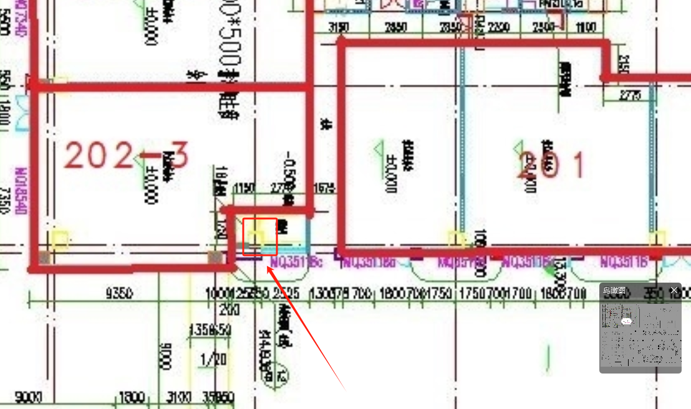

特别说明:
1、凡拟意向报名参加本次竞租的竞租人，在日常经营管理中，如存在不良经营记录，被媒体曝光或存在投诉记录等不良行为的，不得参与本次竞租。
2、凡拟意向报名参加本次竞租的竞租人，在“国家企业信用信息系统（www.gsxt.gov.cn）”中被列入经营异常名录信息、列入严重违法失信企业名单（黑名单）信息的，不得参与本次竞租。

